期末复习(三) 物态变化

考点1 温度与温度计
【例1】 (龙东中考)如图温度计的示数是________℃.
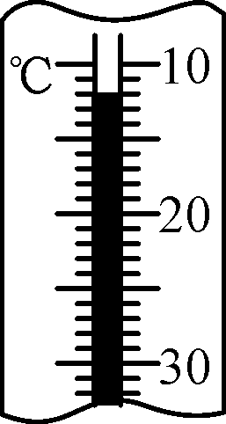
【解析】 本题主要考查温度计的读数．由题图知温度计上10 ℃之间有10个小格，一个小格代表1 ℃，所以此温度计的分度值为1 ℃；“20”在“10”的下方，液柱最高处在两者之间，说明温度低于0 ℃，故温度计的示数为－12 ℃.
【答案】 －12

1． (上海中考)上海一年中最高气温约为( )
A．20 ℃ B．30 ℃
C．40 ℃ D．50 ℃
2．一天早上，小明拿着体温计用力向下甩了几下，正准备测自己的体温，此时正好有同学急促地喊他：“要迟到了，快点上学去！”小明立即把体温计放在朝向北方的窗台上，背上书包就上学去了．晚上回家发现体温计原封不动地放在那儿，他拿起体温计看了示数，如图所示，此示数为________℃，他以此判断今天的最高气温应______(填“＞”“＜”或“＝”)这个示数，其理由是____________________________．
考点2 物态变化的判断
【例2】 (黔东南中考)如图所示的四种物态变化的实例中，属于凝华的是
( )
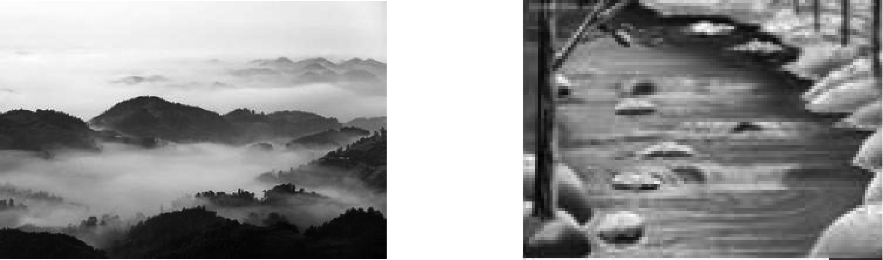
A．山间形成浓雾 B．冰雪消融
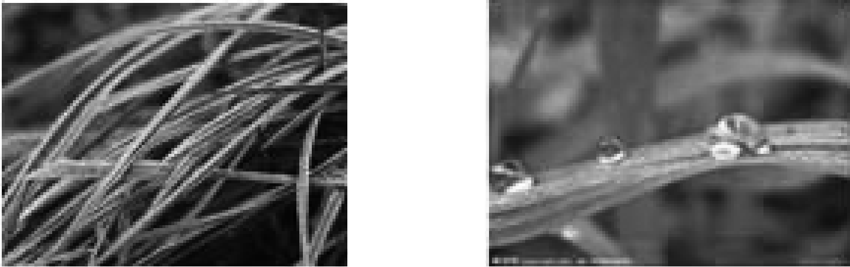
C．草叶上形成“白霜” D．草叶上形成“露珠”
【解析】 凝华是指物质由气态直接变成固态的现象，分析各选项中物质的状态变化，找出符合要求的选项．山间的浓雾、草叶上形成“露珠”都是空气中的水蒸气遇冷凝结成的小水滴，属于液化现象；冰雪消融，由固态变成了液态，属于熔化现象；草叶上的“白霜”，是空气中的水蒸气遇冷凝结成的小冰晶，属于凝华现象．
【答案】 C
3． (滨州中考)生活处处皆物理，下列现象与物态变化的对应关系中错误的是( )
A．严冬，堆成的雪人变小——熔化
B．水烧开时，壶嘴出现“白气”——液化
C．用吹风机将头发吹干——汽化
D．放在衣柜的樟脑丸变小了——升华
4． (聊城中考)下列物态变化属于放热的是( )
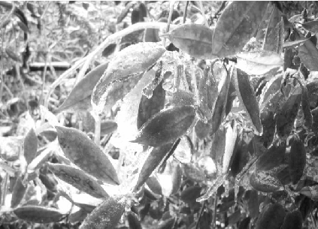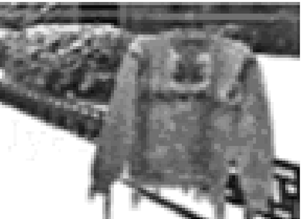
A．树叶上的白雪融化 B．冰冻的衣服变干
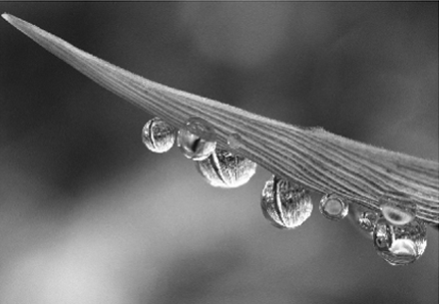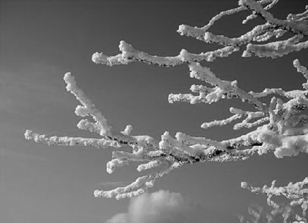
C．阳光下露珠变小 D．树枝上形成雾凇
5．小欣打开家里的电冰箱门，发现冷冻室的侧壁上有很多霜，这是由于水蒸气______(填物态变化名称)形成的，在这个过程中水蒸气______(填“吸收”或“放出”)热量，当她用湿毛巾去擦霜时，发现毛巾却粘在了侧壁上，这是由于发生了______(填物态变化名称)现象．
考点3 物态变化的图像
【例3】 (临沂中考)如图是某种物质发生物态变化过程中的温度－时间图像，下列从图像中获得的信息正确的是( )
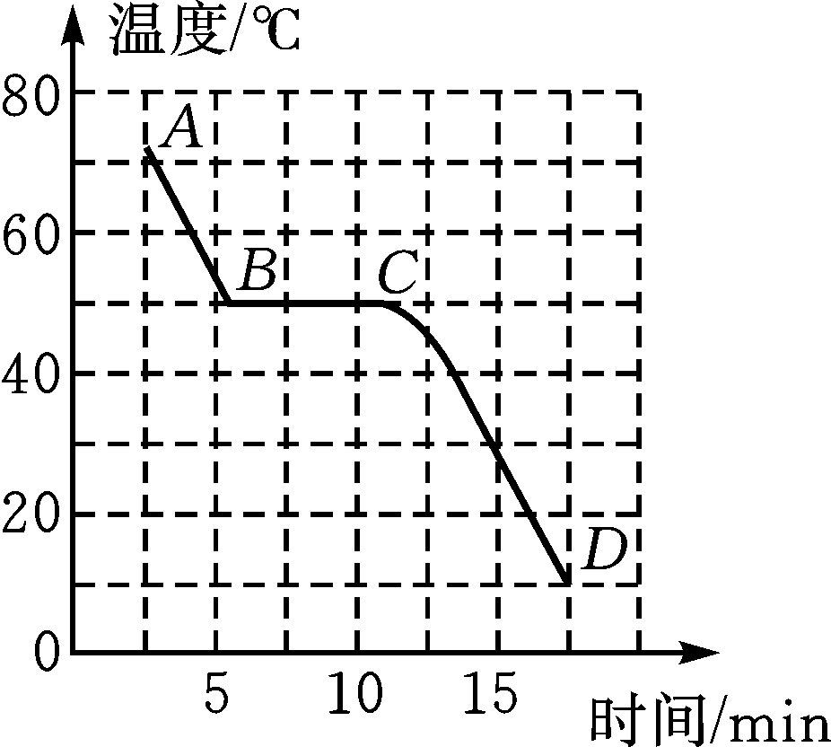
A．这种物质是晶体，其熔点是50 ℃
B．在AB段物质处于固液共存状态
C．在BC段物质不放热，温度保持不变
D．在CD段物质处于液态
【解析】 从图像上看，该物质在凝固过程中温度保持50 ℃不变，所以此物质为晶体，并且熔点为50 ℃，所以A说法正确．AB段物质应是液态，BC段为晶体的凝固过程，物质放热，但温度保持不变，处于固液混合态；CD段物质已经凝固完毕，处于固态，BCD三选项说法错误．
【答案】 A
6． (潍坊中考)铺设柏油马路时，需要把沥青由固态熔化成液态，下列图像能正确表示这一过程的是( )
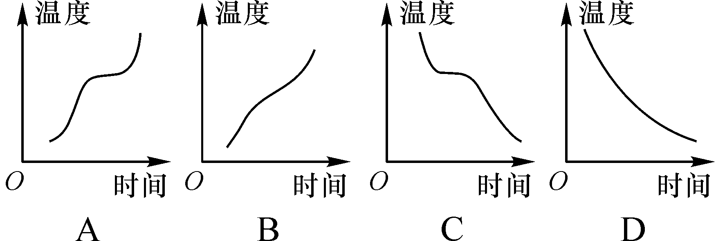
7．在探究“固体熔化时温度的变化规律”实验中，某实验小组的同学根据测得的数据绘制了如图所示的图像．
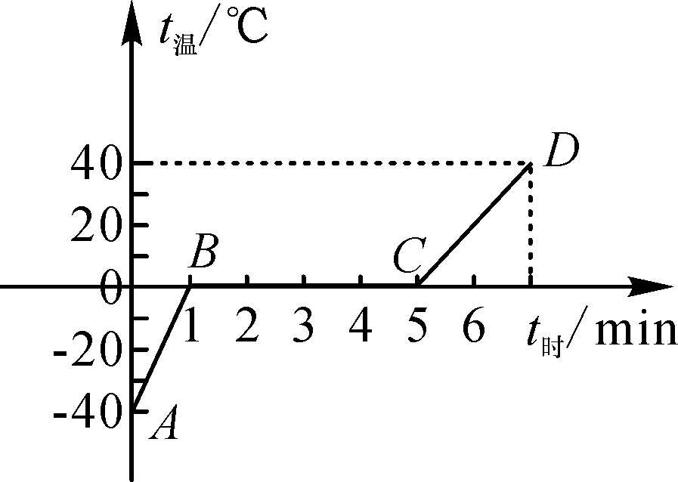
(1)由图像可看出该物质是______(填“晶体”或“非晶体”)．熔化过程的特点是________、________.
(2)比较图中AB段和CD段，如果升高相同的温度，________段用时较长，吸收热量较多．

1． (徐州中考)严寒的冬季，有时会在屋檐下看到冰凌．水变成冰凌所发生的物态变化是( )
A．凝固 B．液化
C．熔化 D．升华
2． (河北中考)下列现象发生的过程中，放出热量的一组是( )
①冰雪消融 ②积水干涸 ③滴水成冰 ④霜满枝头
A．①② B．①③
C．②④ D．③④
3． (北京中考)下列实例中，为了加快蒸发的是( )
A．将湿衣服晾在通风向阳处
B．把新鲜的蔬菜装入保鲜袋中
C．给盛有酒精的瓶子加盖
D．给播种后的农田覆盖地膜
4． (广安中考)夏天，奶奶从冰箱里拿出的鸡蛋，不一会儿鸡蛋上便布满了许多细小水珠，过一段时间小水珠又都自动消失了．请你帮奶奶解释一下，这一过程先后发生的两种物态变化依次是________和________．
5．被100 ℃的水蒸气烫伤往往比100 ℃的水烫伤更严重，这是因为水蒸气________的缘故．
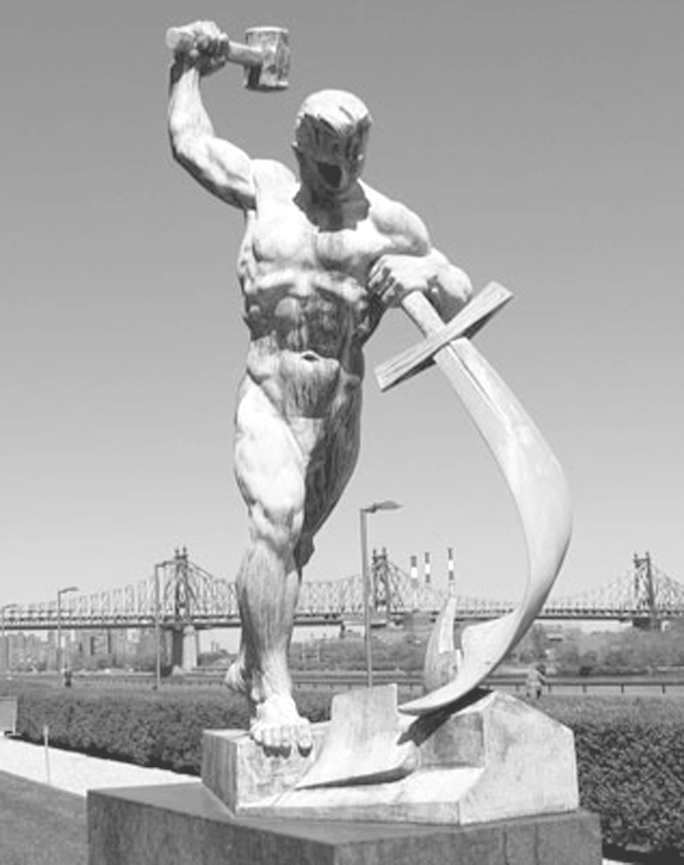
6．和平是每一个人的梦想．“铸剑为犁”的过程中，先后发生的物态变化是______和______，其中需要吸热的是______．
7．小宇同学用如图甲所示的装置对冰加热．根据实验记录画出的温度随时间变化的图像如图乙所示．请你回答：
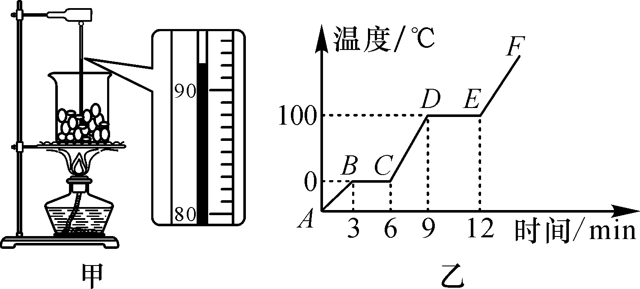
(1)图甲中温度计的示数为______℃.
(2)图乙中______段表示冰的熔化过程，熔点为______℃.
(3)小丽同学评估小宇同学所画的图像时指出：图像中的EF段不是根据实验数据画出来的．请你帮小丽陈述其中的奥妙？

8． (宜昌中考)如图甲所示，在“探究水沸腾时温度变化特点”的实验中：
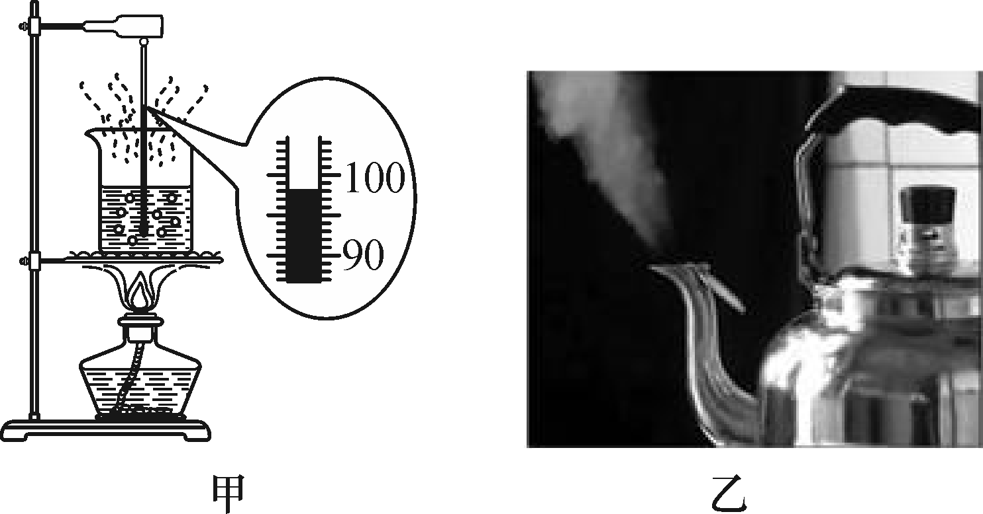
(1)小红观察到水中产生大量的气泡，不断上升变大，到水面破裂开来，此时水的温度是______℃，要使此温度计的示数继续上升，可采用的办法是________________________．
(2)小红同学又认真观察了家里烧开水的过程，发现当水沸腾时，壶嘴口不断有“白气”出现；但通过进一步的仔细观察却发现出现“白气”的位置总是与壶嘴口有一小段距离，在壶嘴位置却几乎看不见“白气”(如图乙)．请你用所学的物理知识解释上面的现象．

参考答案
期末复习(三) 物态变化
考点追踪
1．C 2.36.5 ＝ 水银柱不能自动退回玻璃泡 3.A 4.D 5.凝华 放出 凝固 6.B 7.(1)晶体 不断吸热 温度不变 (2)CD
复习精练
1．A 2.D 3.A 4.液化 汽化 5.液化放热 6.熔化 凝固 熔化 7.(1)92 (2)BC 0 (3)答：运用图示装置实验时，水沸腾后，生成的水蒸气全部离开烧杯，不可能出现水蒸气吸热升温的过程． 8.(1)98 给烧杯加盖子 (2)答：靠近壶嘴的地方温度较高，从水壶中喷出的热的水蒸气不易发生液化现象，而远离壶嘴的地方温度较低，热的水蒸气易放热发生液化现象．

